# MongoDB客户端登陆使用说明

## 客户端登陆mongodb：

下载安装mongoVUE客户端登陆工具并进行安装，安装好打开mongoVUE：

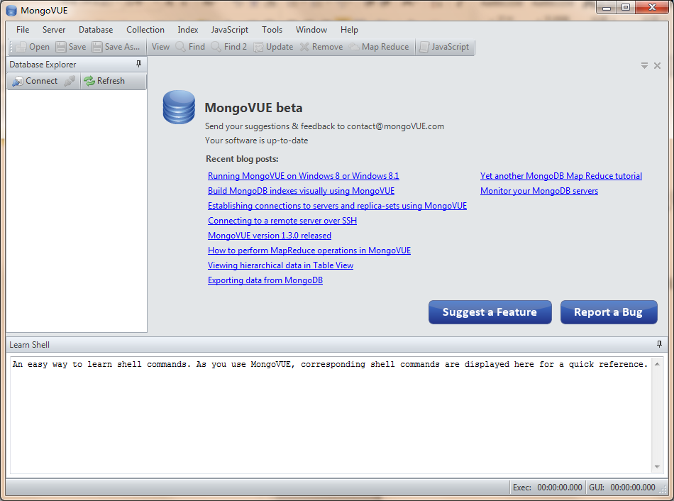

点击Connect：

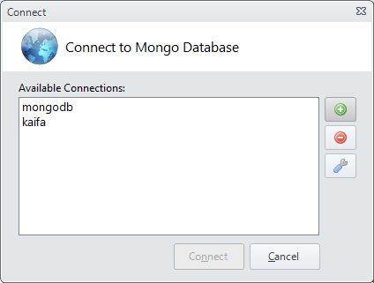

点击添加按钮：

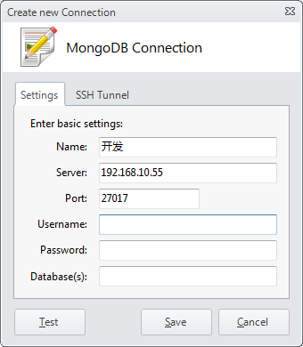

点击save：

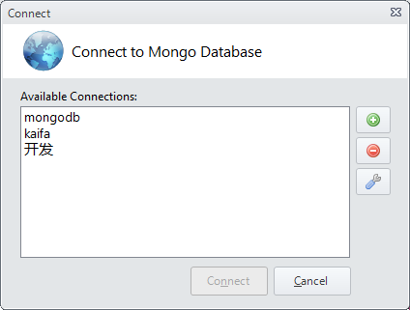

双击刚才新建的名称“开发”：

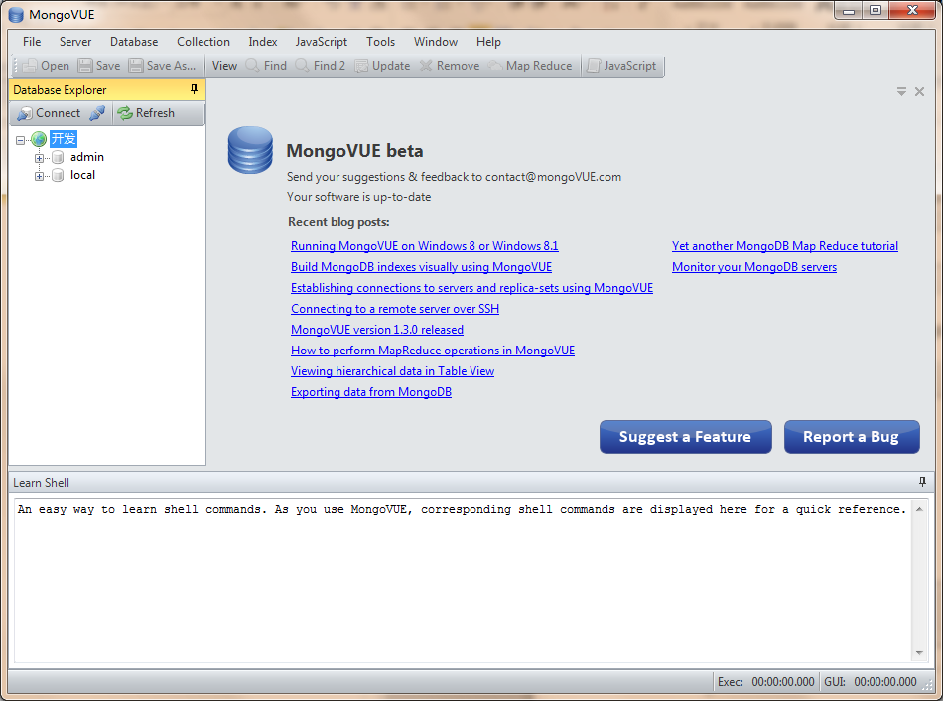

则正常登陆。

## php客户端登陆：

在浏览器中输入如下地址：

<http://192.168.10.55/rockmongo/index.php>

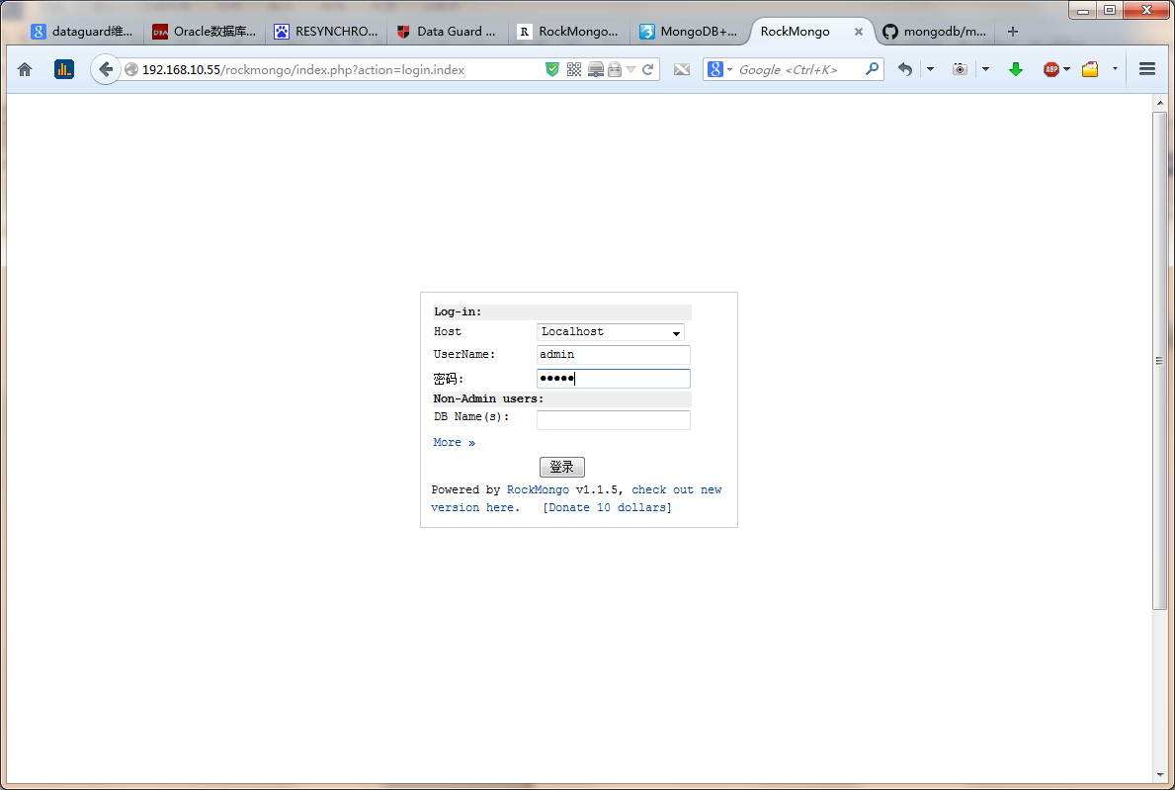

用户名和密码默认admin/admin，点击登陆则正常登陆：

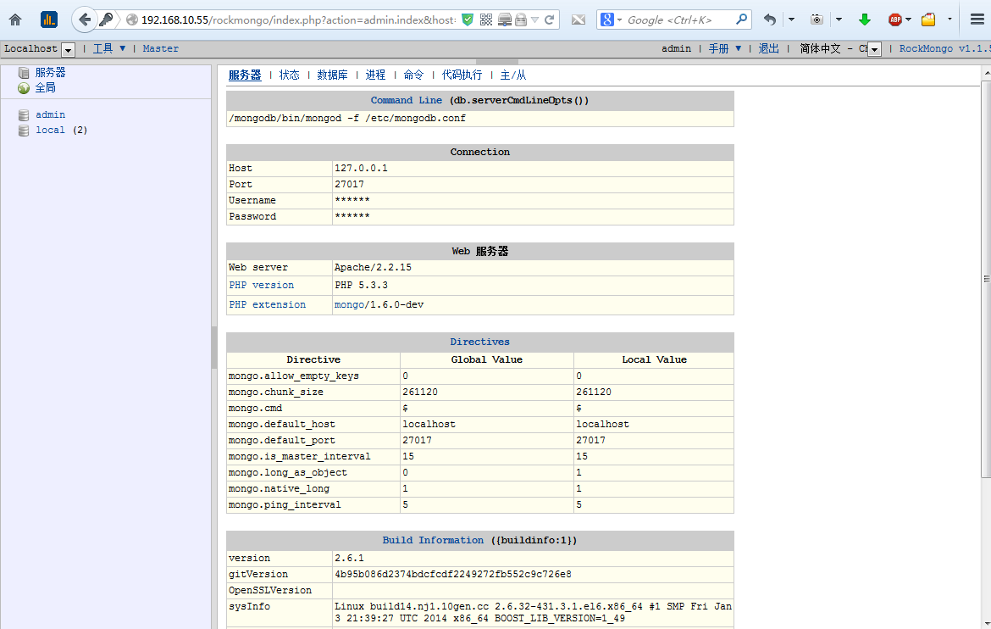

## 说明：

Mongodb 默认有两个数据库：admin和local。如果自己使用可以自建创建新的数据库。